PRESSEINFORMATION
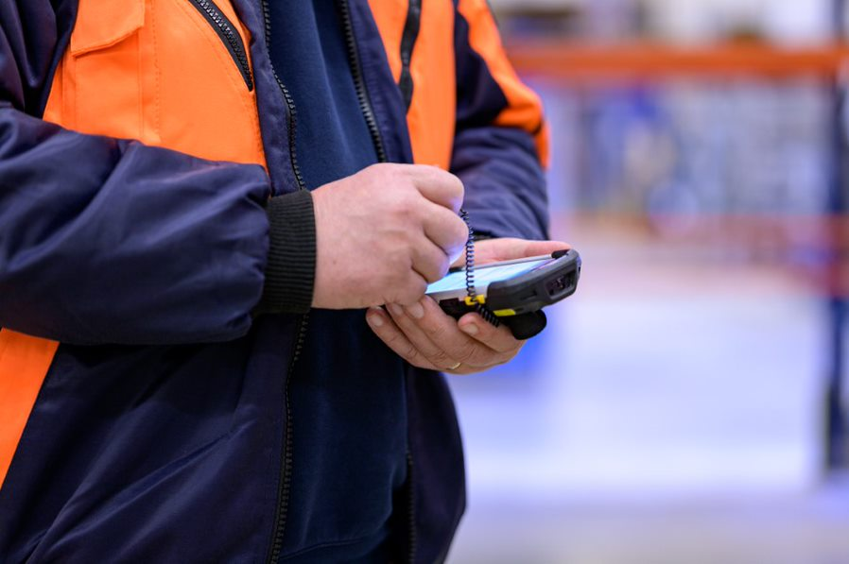
Gebrüder Weiss hat TIS mit dem Austausch von 3.500 Zustell- und Lagerscannern beauftragt. Foto: Gebrüder Weiss

Telematik / Lagerumschlag
Gebrüder Weiss: TIS liefert 3.500 mobile Datenterminals
2.100 mobile Scanner für die Zustellung und 1.400 Geräte für den Lagerumschlag – Austausch bis Ende 2021 geplant – Mobile Device Management TISLOG MDM ermöglicht zentrale und effiziente Organisation

Bocholt, 7. Juni 2021 – Der Transport- und Logistikkonzern Gebrüder Weiss wird seine Fahrer*innen sowie Lager- und Umschlagsmitarbeiter*innen bis zum Jahresende mit insgesamt 3.500 neuen Datenterminals ausstatten. Mit dem seit März 2020 laufenden Hardwaretausch stellt das traditionsreiche Unternehmen seine gesamten mobilen Geräte vom Betriebssystem „Windows CE Embedded Handheld“ auf Android um und rüstet sich damit für die Zukunft. Der Kaufentscheidung war eine sechsmonatige Auswahl- und Testphase vorausgegangen, bei der die Mitarbeitenden aktiv einbezogen wurden. Dabei konnten sich der Touch-Computer Zebra TC77 für die Tourenabwicklung im Nahverkehr und der Barcodescanner Zebra MC3300 für den Bereich Lagerlogistik und Umschlag durchsetzen. Lieferant ist die TIS GmbH, die mit TISLOG auch die passende Software sowie spezielle Griff- und Gehäuselösungen für die Hardware entwickelt hat.
Bislang wurden bereits über 90 Prozent der knapp 2.000 Fahrer*innen mit den neuen Geräten ausgerüstet. Im Lagerumschlag liegt dieser Wert bei 1.200 Auslieferungen gegenüber rund 1.500 Beschäftigten. Der bis Dezember 2021 vorgesehene Parallelbetrieb der beiden Hardware-Generationen stellt kein Problem dar. Gleiches gilt für die auf den Geräten installierte Software. Während die neuen Android-Scanner TISLOG mobile Enterprise verfügen, laufen die alten Windows-Handhelds mit der Vorgängerlösung PSV3. TISLOG ist eine leistungsfähige Logistiksoftware für Transport und Lager, mit der Warenflüsse überwacht und gesteuert werden können.
TIS ist bereits seit fast 30 Jahren Telematik- und Hardware-Lieferant von Gebrüder Weiss, wobei die Zusammenarbeit bei jeder Investition auf dem Prüfstand steht. Das von TIS entwickelte Mobile Device Management TISLOG MDM ermöglicht die zentrale und effiziente Organisation der TISLOG Mobilsoftware. Das beinhaltet das Konfigurieren, Verteilen, Absichern und Analysieren. Das Modul richtet einen Kiosk-Modus auf den Mobilgeräten ein, mit dem das Betriebssystem vor unautorisiertem Zugriff und Manipulationen geschützt wird.
Ein weiteres Argument für TIS lieferten die Zubehör-Eigenentwicklungen der Marke TIS Plus, mit denen die mobilen Computer ergänzt werden können. So werden die im Lager beziehungsweise Umschlag eingesetzten Barcodescanner vom Typ MC3300 mit speziellen Pistolengriffen ausgestattet. Hinzu kommt eine ebenfalls von TIS entwickelte Gehäuselösung für die Ortungs-Transponder.
Gebrüder Weiss ist das älteste Transport- und Logistikunternehmen der Welt und bis heute in Familienbesitz (Familien Weiss und Jerie). Die Geschichte des Logistikdienstleisters reicht über 500 Jahre zurück. Heute beschäftigt Gebrüder Weiss (Hauptsitz: Lauterach / Vorarlberg) 7.400 Mitarbeiter, die 2020 einen Umsatz von 1,77 Mrd. EUR erwirtschafteten. Das globale Gebrüder Weiss-Netzwerk umfasst 170 firmeneigene Standorte in 35 Ländern.
2020 wickelte der Gebrüder Weiss Landverkehr 14,8 Millionen Sendungen ab. In der Seefracht betrug das Volumen 141.000 Standardcontainer (TEU) und in der Luftfracht 53.000 Tonnen. Über DPD Austria (Mitgesellschafter Gebrüder Weiss Paketdienst, GWP) wurden über 57 Millionen Pakete transportiert.
Die zentrale IT-Abteilung des weltweit agierenden Unternehmens befindet sich in Kennelbach/Vorarlberg. Von hier aus werden nicht nur Niederlassungen von Gebrüder Weiss in Österreich betreut, sondern auch das weltweite Netzwerk des Transport- und Logistik-Unternehmens. Weitere Informationen unter www.gw-world.com

Hintergrund: TIS GmbH
Die TIS GmbH mit Sitz in Bocholt ist ein Premiumanbieter für anspruchsvolle mobile Auftragsbearbeitung und Telematik.
TIS steht für „Technische Informationssysteme“ und ist ein stark expandierendes Technologieunternehmen mit über 70 Mitarbeitenden und einer eigenen Abteilung für Hardwareentwicklung. Das Unternehmen entwickelt seit 1985 intelligente Produkte für das mobile Auftragsmanagement. Basierend auf Industrie-PDAs, Smartphones und Tablets hat TIS flexible Telematik-Lösungen für die Logistikbranche realisiert.
Einsatzschwerpunkte sind Sammelgut- und Ladungsverkehre mit Einbindung der Lagerlogistik und Handel sowie diverse mobile Sonderprojekten wie Gas- und Flüssigkeitstransporte, Entsorgung und die Pfandlogistik. TIS betreut mehr als 150 Kunden mit mehr als 50.000 mobilen Einheiten.
www.tis-gmbh.de

Pressekontakte:
TIS Technische Informations-Systeme GmbH | KfdM – Kommunikation für den Mittelstand
Markus Vinke  Müller-Armack-Straße 8  Technologiepark Bocholt  D-46397 Bocholt  Fon: 0 28 71/27 22-0  E-Mail: marketing@tis-gmbh.de | Marcus Walter  Schulstraße 29  D-84183 Niederviehbach  Fon: 08702 / 948 174  Mobil: 0170 / 77 36 70 5  E-Mail: walter@kfdm.eu

